信息部2016年[3]号

签发人：李坚

**关于新开通美团门店安装程序及相关准备的通知**

**各门店：**

经与美团外卖多次协商，现在拟开通第二批门店（13家门店，门店明细见附件），正式上线后会通知大家，此通知是为了教会大家如何使用美团外卖，更方便的完成接单流程及下帐流程，各门店账号密码请见邮件附件。

请大家收到邮件后，安装好手机APP和电脑客户端，以本门店的帐号和密码进行登录，作好接单准备，请在7月21号下午5点前安装好，安装好后以邮件形式回复到信息部邮箱。

具体操作方法如下：

一、程序安装

1、首先请店长及店员在各自手机上安装“美团外卖商家版APP”（每个店长及店员都要安装，防止漏接单情况发生）。

2、在门店的电脑上安装“美团外卖商家后台”（此安装程序请见附件），下载到电脑上直接安装即可使用。

二、使用方法

1、手机版如何接单：

安装好手机版后，店员有订单时，会接到信息提示，接到订单后，在APP点击“接单并打印”即完成接单。

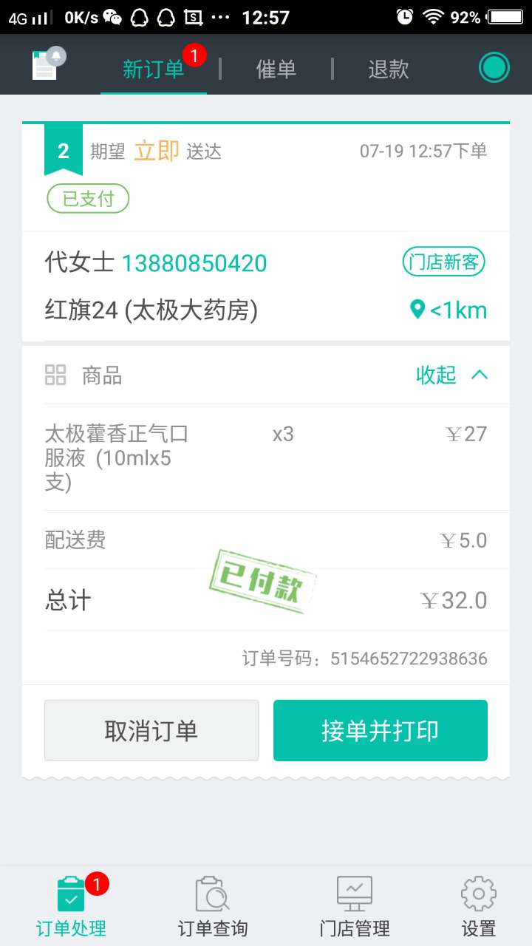

1. 电脑端如何接单

平时电脑启动后，会自动开启美团外卖商家后台，请大家千万不要点关闭，平时最小化既可，有订单时，如果电脑有订单，有音箱时会有语音提示，在后台看顾客订购品种有否有货，如果有货，则马上点击节“接单”即可，请一定在5分钟内点接单，否则订单自动失效。

1. 美团订单在英克系统中如何下帐

1、美团配送员取走货后，立即在英克系统中下帐时，下帐时输入美团会员卡号“222”，系统自动打85折（主要原因美团平台要收取销售额15%的费用），收款方式一定记得选择“美团”

1. 在英克系统中下帐后，立即进入400426线上销售登记，录入英克流水号，美团订单号，线上销售类型选“美团”，点保存即可！

请12家门店务必明天下午5点前完成安装及以上操作培训学习！

如有问题，请电话信息部何建菊：13980813516或杨皓：18080968872！

信息部

2016.7.20